REFO | DOCUMENTÁRIO FOTOGRÁFICO |  | 
ESTAÇÃO: PODIMIRIM |  | TIPO: PFD
CÓDIGO: 36250000 |  | DATA: 26/06/2003
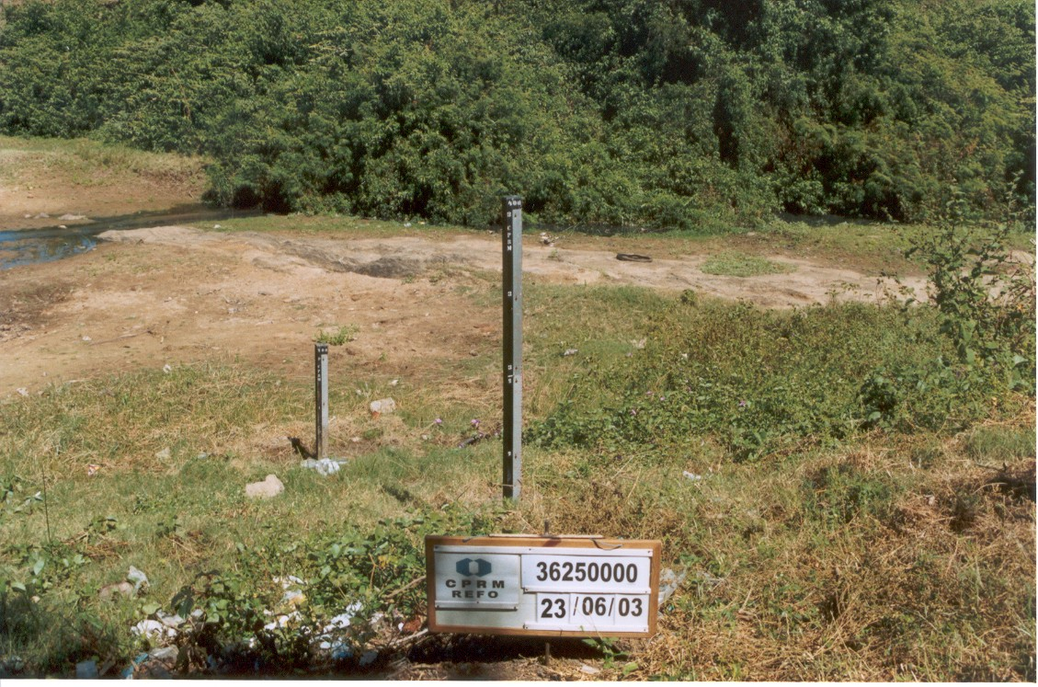
VISTA DA SEÇÃO DE RÉGUAS.

